Zapopan, Jalisco siendo las 10:05 horas del día 13 de agosto de 2020, en las instalaciones del Auditorio Número 1, ubicado en Unidad Administrativa Basílica, en esta ciudad; se celebra la Octava Sesión Ordinaria del año 2020, del Comité de Adquisiciones, del Municipio de Zapopan, Jalisco; convocada por el Lic. Edmundo Antonio Amutio Villa, representante del Presidente del Comité de Adquisiciones, con fundamento en lo dispuesto en el artículo 20, artículo 25 fracción II, artículo 28 y artículo 29 del Reglamento de Compras, Enajenaciones y Contratación de Servicios del Municipio de Zapopan, Jalisco.

Punto número uno del orden del día, lista de asistencia. Se procede a nombrar lista de asistencia, de conformidad con el Artículo 20 Y 26 fracción III del Reglamento de Compras, Enajenaciones y Contratación de Servicios del Municipio de Zapopan, Jalisco;

Estando presentes los integrantes con voz y voto:
Representante del Presidente del Comité de Adquisiciones.
Lic. Edmundo Antonio Amutio Villa.
Suplente.

Consejo de Cámaras Industriales de Jalisco
C. Bricio Baldemar Rivera Orozco
Suplente

Representante del Consejo Mexicano de Comercio Exterior.
Sra. Lluvia Socorro Barrios Valdez
Suplente

Representante del Consejo Agropecuario de Jalisco.
Lic. Juan Mora Mora.
Suplente.

Representante del Consejo Coordinador de Jóvenes Empresarios
del Estado de Jalisco.
Lic. María Fabiola Rodríguez Navarro.
Suplente.

Estando presentes los vocales permanentes con voz:
Contralor Ciudadano.
Mtro. Marco Antonio Cervera Delgadillo.
Titular.

Tesorería Municipal
L.A.F. Talina Robles Villaseñor
Suplente.

Regidor Representante de la Comisión Colegiada y Permanente de Hacienda,
Patrimonio y Presupuestos.
Sergio Barrera Sepúlveda.
Suplente.

Regidor Representante de la Fracción del Partido Acción Nacional.
Dr. José Antonio de la Torre Bravo.
Titular.

Regidor Independiente.
Mtro. Abel Octavio Salgado Peña
Titular.

Secretario Técnico y Ejecutivo.
Cristian Guillermo León Verduzco
Titular.

Punto número dos del orden del día, declaración de quórum. Se declara que existe quórum legal requerido para sesionar válidamente a las 10:07 horas, de conformidad con el Artículo 30, del Reglamento de Compras, Enajenaciones y Contratación de Servicios del Municipio de Zapopan, Jalisco.

Punto número tres del orden del día, aprobación del orden del día. Para desahogar esta Octava Sesión Ordinaria del Comité de Adquisiciones Municipales, se propone el siguiente Orden del Día, de conformidad con el Reglamento de Compras, Enajenaciones y Contratación de Servicios del Municipio de Zapopan, Jalisco, Artículo 25 fracción IV, el cual solicito al Secretario de cuenta del mismo, por lo que se procede a dar inicio a esta sesión bajo el siguiente orden del día:

ORDEN DEL DIA:

- Registro de asistencia.
- Declaración de Quórum.
- Aprobación del orden del día.
- Lectura y aprobación del Acta.
- Agenda de Trabajo:

  - Presentación de cuadros de procesos de licitación pública con concurrencia del Comité, o.

  - Presentación de ser el caso e informe de adjudicaciones directas y,

  - Presentación de Bases para su adjudicación.

- Asuntos Varios.

El Lic. Edmundo Antonio Amutio Villa, representante suplente del Presidente del Comité de Adquisiciones, comenta está a su consideración el orden del día, por lo que en votación económica les pregunto si se aprueba, siendo la votación de la siguiente manera:

Aprobado por unanimidad de votos por parte de los integrantes del Comité presentes.

Punto cuarto del orden del día, Lectura y aprobación del Acta Anterior.

El Lic. Edmundo Antonio Amutio Villa, representante suplente del Presidente del Comité de Adquisiciones, menciona en ese sentido, adjunto a la convocatoria de esta sesión se les hizo llegar de manera electrónica el acta en su versión estenográfica correspondiente a la Sesión 7 Extraordinaria del 2019 de fecha 18 de junio del 2019.

El Lic. Edmundo Antonio Amutio Villa, representante suplente del Presidente del Comité de Adquisiciones, comenta someto a su consideración el omitir LA LECTURA de dicha acta en virtud de haber sido enviada con antelación, por lo que en votación económica les pregunto si se aprueba; siendo la votación de la siguiente manera:

Aprobado por unanimidad de votos por parte de los integrantes del Comité presentes.

El Lic. Edmundo Antonio Amutio Villa, representante suplente del Presidente del Comité de Adquisiciones, menciona no habiendo recibido observaciones, se pone a su consideración la aprobación del CONTENIDO del acta en su versión estenográfica correspondiente a la Sesión 7 Extraordinaria del 2019 de fecha 18 de junio del 2019, por lo que en votación económica les pregunto si se aprueba el contenido del acta anterior, siendo la votación de la siguiente manera:

Aprobado por unanimidad de votos por parte de los integrantes del Comité presentes.

Punto Quinto del Orden del Día. Agenda de Trabajo.

1. Presentación de cuadros de procesos de licitación de bienes o servicios y en su caso aprobación de los mismos, enviados previamente para su revisión y análisis de manera electrónica adjunto a la convocatoria.

Número de Cuadro: 01.08.2020
Licitación Pública Nacional con Participación del Comité: 202001178
Área Requirente: Jefatura de Gabinete.
Objeto de licitación: Servicios Profesionales, consultoría especializada para desarrollar el programa Anual de evaluación de los fondos de aportaciones federales III y IV, contemplados en la Ley de Coordinación Fiscal y Programas Municipales del Gobierno del Municipio de Zapopan PAE2020

Se pone a la vista el expediente de donde se desprende lo siguiente:

Proveedores que cotizan:

- Instituto de Estudios en Gobierno y Finanzas Publicas IEGFIP, S.C.
- VRS Virtus Consultores, S.C.
- Código PI Consultoría y Servicios, S.A. de C.V.
- Polymetrix Consulting, S.A. de C.V.
- Korima Sistemas de Gestión, S.A.P.I. de C.V.
- Impacto e Intervención Social, A.C. en Participación Conjunta con Evaluare Expertos en Políticas Publicas, S.A. de C.V.
- Erick de Jesús López Montes

Los licitantes cuyas proposiciones fueron desechadas:

Licitante | Motivo
Código PI Consultoría y Servicios, S.A. de C.V. | Licitante No Solvente,  De conformidad a la evaluación realizada por parte de la Dirección de procesos ciudadanos y evaluación y seguimiento, adscrita a la Jefatura de Gabinete mediante oficio y cuadro adjunto No. DPCES/CGAIG/2020/052.  Técnicamente No Cumple: No presentó acta constitutiva No presentó escrito de que los trabajos serán entregados a más tardar el 30 de octubre de 2020,  * No cuenta con curriculum de los evaluadores, mismos que fueron requeridos en las bases de licitación.
Polymetrix Consulting, S.A. de C.V. | Licitante No Solvente,  De conformidad a la evaluación realizada por parte de la Dirección de procesos ciudadanos y evaluación y seguimiento, adscrita a la Jefatura de Gabinete mediante oficio y cuadro adjunto No. DPCES/CGAIG/2020/052.  Técnicamente No Cumple: No acredita experiencia de la empresa mediante contratos.
Korima Sistemas de Gestión, S.A.P.I. de C.V. | Licitante No Solvente,  De conformidad a la evaluación realizada por parte de la Dirección de procesos ciudadanos y evaluación y seguimiento, adscrita a la Jefatura de Gabinete mediante oficio y cuadro adjunto No. DPCES/CGAIG/2020/052.  Técnicamente No cumple,  No presentó copia de acta constitutiva misma que se solicitó en bases de licitación, además, cuenta con experiencias individuales pero no de la empresa.  Económicamente No Cumple  Rebasa el techo presupuestal asignado conforme al estudio de mercado.
Impacto e Intervención Social, A.C. en Participación Conjunta con Evaluare Expertos en Políticas Publicas, S.A. de C.V. | Licitante No Solvente,  De conformidad a la evaluación realizada por parte de la Dirección de procesos ciudadanos y evaluación y seguimiento, adscrita a la Jefatura de Gabinete mediante oficio y cuadro adjunto No. DPCES/CGAIG/2020/052.  Técnicamente No Cumple,  No presentó Copia del Acta constitutiva, misma que se solicitó en bases de licitación,  Económicamente No Cumple  Rebasa el techo presupuestal asignado conforme al estudio de mercado.
Erick de Jesús López Montes | Licitante No Solvente,  Durante el acto de presentación y apertura de proposiciones se detectó que el licitante presenta constancia 32D con opinión negativo así mismo su acreditación legal se encuentra incompleta ya que no presentó copia de identificación al anexo 4, según lo solicitado en las bases de la presente licitación.

Los licitantes cuyas proposiciones resultaron solventes son los que se muestran en el siguiente cuadro:
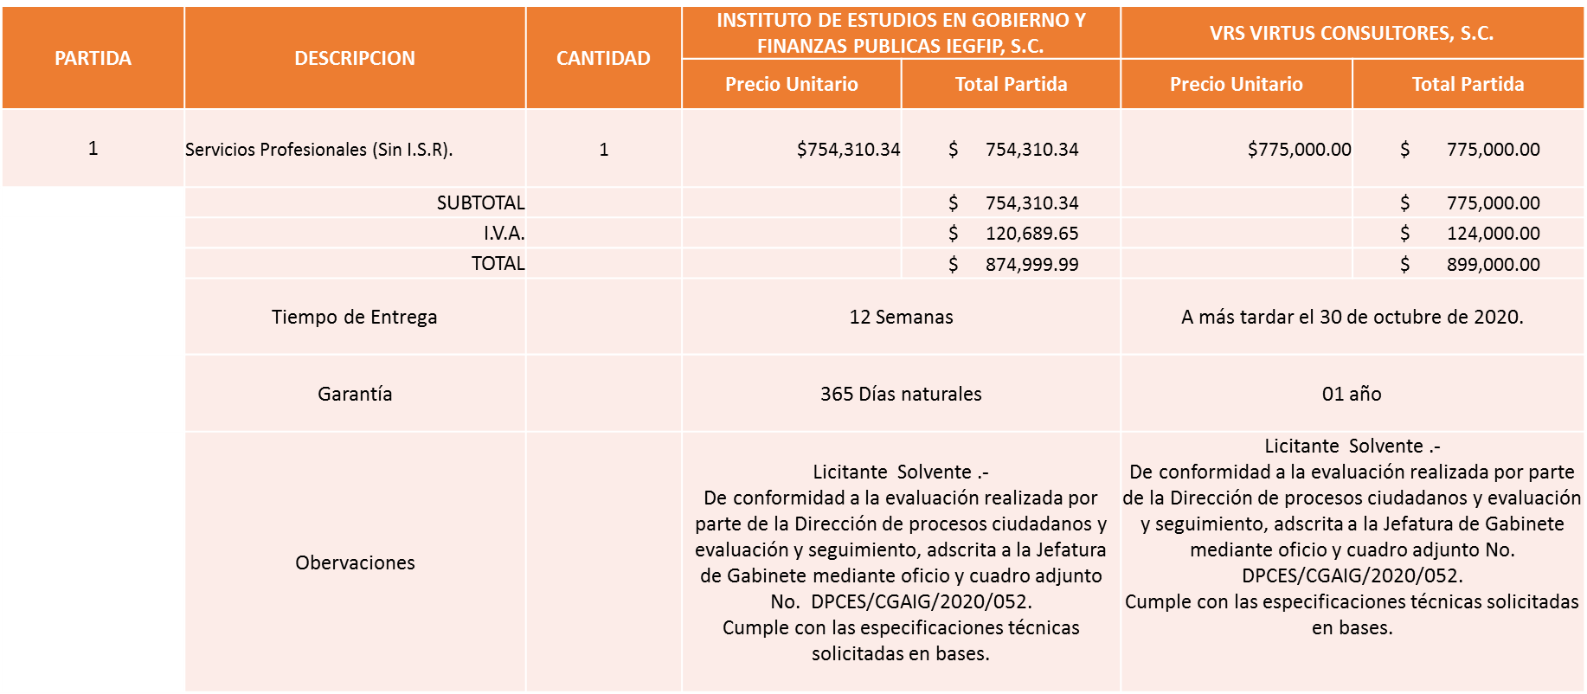

Responsable de la evaluación de las proposiciones:

Nombre | Cargo
Juan José Frangie Saade | Jefe de Gabinete

Mediante oficio de análisis técnico número DPCES/CGAIG/2020/052.

De conformidad con los criterios establecidos en bases, al ofertar en mejores condiciones se pone a consideración por parte de los Integrantes Presentes del Comité de Adquisiciones, la adjudicación a favor de:

VRS VIRTUS CONSULTORES S.C.

PARTIDA | DESCRIPCION | CANTIDAD | VRS VIRTUS CONSULTORES S.C.
 |  |  | Precio Unitario | Total Partida
1 | Servicios Profesionales (Sin I.S.R). | 1 | $775,000.00 | $775,000.00
 | SUBTOTAL |  |  | $775,000.00
 | I.V.A. |  |  | $124,000.00
 | TOTAL |  |  | $899,000.00

La convocante tendrá 10 días hábiles para emitir la orden de compra / pedido posterior a la emisión del fallo.
El proveedor adjudicado tendrá 5 días hábiles después de la notificación vía correo electrónico por parte de la convocante (por el personal autorizado para este fin) para la recepción firma y entrega de la orden de compra/pedido, previa entrega de garantía correspondiente.
Si el interesado no firma el contrato por causas imputables al mismo, la convocante podrá sin necesidad de un nuevo procedimiento, adjudicar el contrato al licitante que haya obtenido el segundo lugar, siempre que la diferencia en precio con respecto a la proposición inicialmente adjudicada no sea superior a un margen del diez por ciento.
El contrato deberá ser firmado por el representante legal que figure en el acta constitutiva de la empresa o en su defecto cualquier persona que cuente con poder notarial correspondiente.

El área requirente será la responsable de elaborar los trámites administrativos correspondientes para solicitar la elaboración del contrato así como el seguimiento del trámite de pago correspondiente.

Todo esto con fundamento en lo dispuesto por los artículos 107, 108, 113, 119 y demás relativos del Reglamento de Compras, Enajenaciones y Contratación de Servicios del Municipio de Zapopan, Jalisco.

El Lic. Edmundo Antonio Amutio Villa, representante suplente del Presidente del Comité de Adquisiciones, solicita a los Integrantes del Comité de Adquisiciones el uso de la voz, a la Mtra. Magali Pérez Lomelí, Directora de Procesos Ciudadanos y Evaluación y Seguimiento y a los C. Claudia Elvira Valenzuela Rivera y Arturo Altamirano Roque, adscritos a la Dirección de Procesos Ciudadanos y Evaluación y Seguimiento.

Aprobado por unanimidad de votos por parte de los integrantes del Comité presentes.

La Mtra. Magali Pérez Lomelí, Directora de Procesos Ciudadanos y Evaluación y Seguimiento y los C. Claudia Elvira Valenzuela Rivera y Arturo Altamirano Roque, adscritos a la Dirección de Procesos Ciudadanos y Evaluación y Seguimiento, dieron contestación a las observaciones realizadas por los Integrantes del Comité de Adquisiciones.

El Lic. Edmundo Antonio Amutio Villa, representante suplente del Presidente del Comité de Adquisiciones, comenta de conformidad con el artículo 24, fracción VII del Reglamento de Compras, Enajenaciones y Contratación de Servicios del Municipio de Zapopan, Jalisco, se somete a su resolución para su aprobación de fallo parte de los Integrantes Presentes del Comité de Adquisiciones a favor del proveedor VRS VIRTUS CONSULTORES S.C., los que estén por la afirmativa, sírvanse manifestarlo levantando su mano.

Aprobado por Unanimidad de votos de los presentes.

Número de Cuadro: 02.08.2020
Licitación Pública Nacional con Participación del Comité: 202001180
Área Requirente: Dirección de Protección Animal adscrita a la Coordinación General de Gestión Integral de la Ciudad.
Objeto de licitación: Suministros médicos necesarios para vacunación, cirugías y curación de animales domésticos del Municipio, así como de los animales en resguardo de la U.M.A Villa Fantasía.

Se pone a la vista el expediente de donde se desprende lo siguiente:

Proveedores que cotizan:

- Veterinarias MD, S. de R.L. de C.V.
- Tania Álvarez Martínez.

Los licitantes cuyas proposiciones fueron desechadas:

Ninguna propuesta fue desechada.

Los licitantes cuyas proposiciones resultaron solventes son los que se muestran en el siguiente cuadro:

Se anexa tabla de Excel a la presente acta.

Responsable de la evaluación de las proposiciones:

Nombre | Cargo
MVZ. Amada Yamile Lotfe Galán. | Directora de Protección Animal.

Mediante oficio de análisis técnico número 1685/2020/0241

De conformidad con los criterios establecidos en bases, se pone a consideración del Comité de Adquisiciones, la adjudicación a favor de:

VETERINARIAS MD, S. DE R.L. DE C.V.

PAQUETE 1

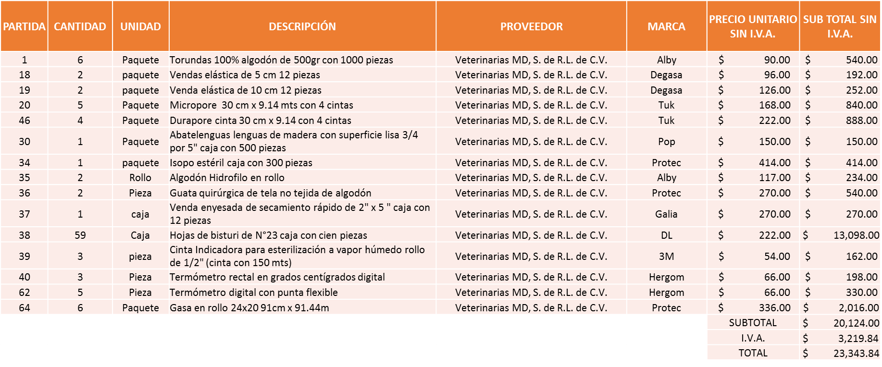

TANIA ÁLVAREZ MARTÍNEZ
PAQUETE 2

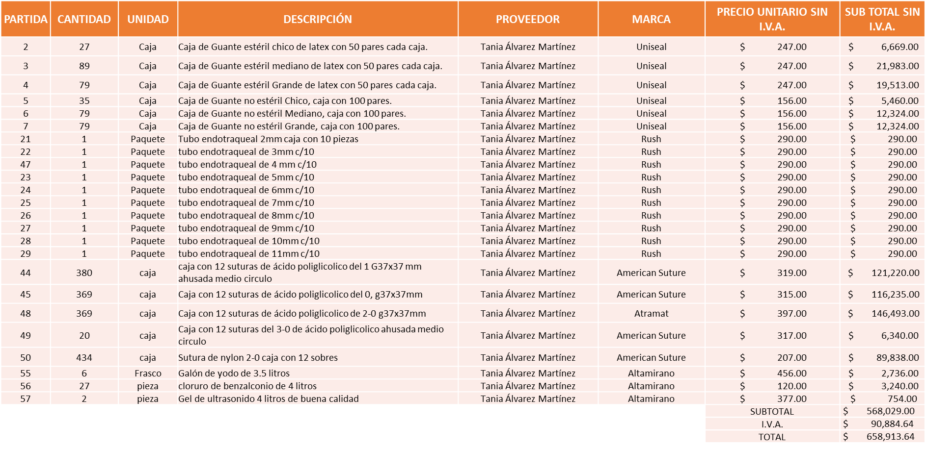

VETERINARIAS MD, S. DE R.L. DE C.V.
PAQUETE 3
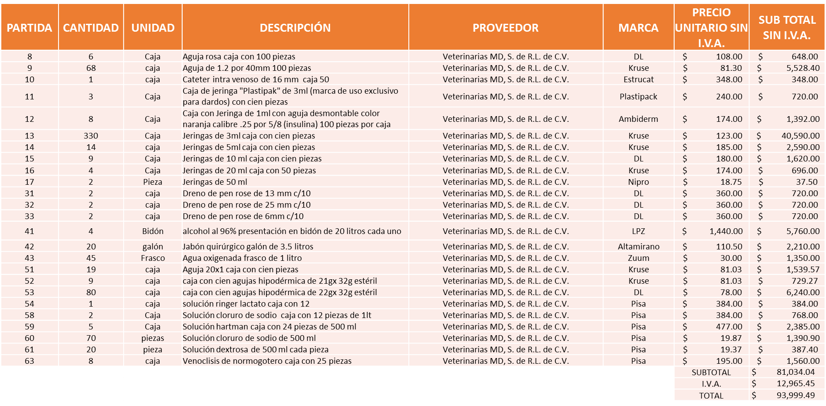

Nota: Se adjudica a los licitantes que presentaron los precios más bajos.

La convocante tendrá 10 días hábiles para emitir la orden de compra / pedido posterior a la emisión del fallo.
El proveedor adjudicado tendrá 5 días hábiles después de la notificación vía correo electrónico por parte de la convocante (por el personal autorizado para este fin) para la recepción firma y entrega de la orden de compra/pedido, previa entrega de garantía correspondiente.
Si el interesado no firma el contrato por causas imputables al mismo, la convocante podrá sin necesidad de un nuevo procedimiento, adjudicar el contrato al licitante que haya obtenido el segundo lugar, siempre que la diferencia en precio con respecto a la proposición inicialmente adjudicada no sea superior a un margen del diez por ciento.
El contrato deberá ser firmado por el representante legal que figure en el acta constitutiva de la empresa o en su defecto cualquier persona que cuente con poder notarial correspondiente.

El área requirente será la responsable de elaborar los trámites administrativos correspondientes para solicitar la elaboración del contrato así como el seguimiento del trámite de pago correspondiente.

Todo esto con fundamento en lo dispuesto por los artículos 107, 108, 113, 119 y demás relativos del Reglamento de Compras, Enajenaciones y Contratación de Servicios del Municipio de Zapopan, Jalisco.

El Lic. Edmundo Antonio Amutio Villa, representante suplente del Presidente del Comité de Adquisiciones, solicita a los Integrantes del Comité de Adquisiciones el uso de la voz, a la MVZ. Amada Yamile Lotfe Galán, Directora de Protección Animal.

Aprobado por unanimidad de votos por parte de los integrantes del Comité presentes.

La MVZ. Amada Yamile Lotfe Galán, Directora de Protección Animal, dio contestación a las observaciones realizadas por los Integrantes del Comité de Adquisiciones.

El Lic. Edmundo Antonio Amutio Villa, representante suplente del Presidente del Comité de Adquisiciones, comenta de conformidad con el artículo 24, fracción VII del Reglamento de Compras, Enajenaciones y Contratación de Servicios del Municipio de Zapopan, Jalisco, se somete a su resolución para su aprobación de fallo por parte de los integrantes del Comité de Adquisiciones a favor del proveedor Veterinarias MD, S. de R.L. de C.V. y Tania Álvarez Martínez, los que estén por la afirmativa, sírvanse manifestarlo levantando su mano.

Aprobado por Unanimidad de votos de los presentes.

Número de Cuadro: 03.08.2020
Licitación Pública Nacional con Participación del Comité: 202001289
Área Requirente: Dirección de Administración adscrita a la Coordinación General de Administración e Innovación Gubernamental.
Objeto de licitación: Suministro de acumuladores para el parque vehicular propiedad Municipal.

Se pone a la vista el expediente de donde se desprende lo siguiente:

Proveedores que cotizan:

- Llantas y Servicios Sánchez Barba, S.A. de C.V.
- Multillantas Nieto, S.A. de C.V.
- Llantas Tapatías, S. de R.L. de C.V.
- Hidráulica y Paileria de Jalisco, S.A. de C.V.

Los licitantes cuyas proposiciones fueron desechadas:

Ninguna propuesta fue desechada.

Los licitantes cuyas proposiciones resultaron solventes son los que se muestran en el siguiente cuadro:

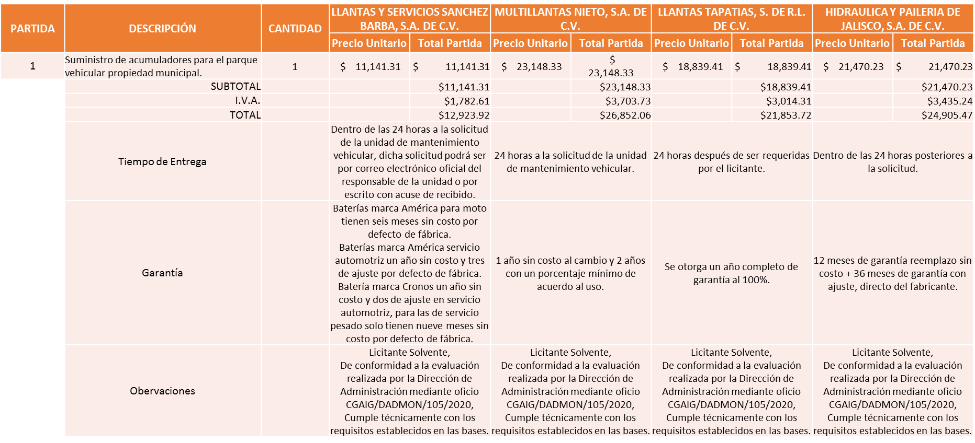

Responsable de la evaluación de las proposiciones:

Nombre | Cargo
Lic. Francisco Javier Chávez Ramos. | Director de Administración.

Mediante oficio de análisis técnico número CGAIG/DADMON/105/2020.

De conformidad con los criterios establecidos en bases, al ofertar en mejores condiciones se pone a consideración por parte del área requirente la adjudicación a favor de:

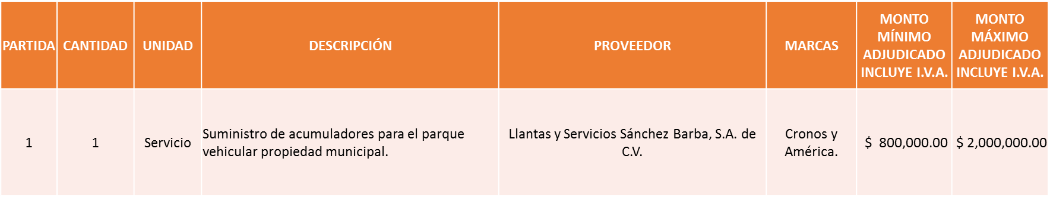

Nota: Se adjudica al licitante que cumplió técnicamente y presento la propuesta más baja.

La convocante tendrá 10 días hábiles para emitir la orden de compra / pedido posterior a la emisión del fallo.
El proveedor adjudicado tendrá 5 días hábiles después de la notificación vía correo electrónico por parte de la convocante (por el personal autorizado para este fin) para la recepción firma y entrega de la orden de compra/pedido, previa entrega de garantía correspondiente.
Si el interesado no firma el contrato por causas imputables al mismo, la convocante podrá sin necesidad de un nuevo procedimiento, adjudicar el contrato al licitante que haya obtenido el segundo lugar, siempre que la diferencia en precio con respecto a la proposición inicialmente adjudicada no sea superior a un margen del diez por ciento.
El contrato deberá ser firmado por el representante legal que figure en el acta constitutiva de la empresa o en su defecto cualquier persona que cuente con poder notarial correspondiente.

El área requirente será la responsable de elaborar los trámites administrativos correspondientes para solicitar la elaboración del contrato así como el seguimiento del trámite de pago correspondiente.

Todo esto con fundamento en lo dispuesto por los artículos 107, 108, 113, 119 y demás relativos del Reglamento de Compras, Enajenaciones y Contratación de Servicios del Municipio de Zapopan, Jalisco.

El Lic. Edmundo Antonio Amutio Villa, representante suplente del Presidente del Comité de Adquisiciones, solicita a los Integrantes del Comité de Adquisiciones el uso de la voz, al Lic. Francisco Javier Chávez Ramos, Director de Administración.

Aprobado por unanimidad de votos por parte de los integrantes del Comité presentes.

El Lic. Francisco Javier Chávez Ramos, Director de Administración, dio contestación a las observaciones realizadas por los Integrantes del Comité de Adquisiciones.

El Lic. Edmundo Antonio Amutio Villa, representante suplente del Presidente del Comité de Adquisiciones, comenta de conformidad con el artículo 24, fracción VII del Reglamento de Compras, Enajenaciones y Contratación de Servicios del Municipio de Zapopan, Jalisco, se somete a su resolución para su aprobación de fallo por parte de los integrantes del Comité de Adquisiciones a favor del proveedor Llantas y Servicios Sánchez Barba, S.A. de C.V., los que estén por la afirmativa, sírvanse manifestarlo levantando su mano.

Aprobado por Unanimidad de votos de los presentes.

Número de Cuadro: 04.08.2020
Licitación Pública Nacional con Participación del Comité: 202001313
Área Requirente: Dirección de Administración adscrita a la Coordinación General de Administración e Innovación Gubernamental.
Objeto de licitación: Servicio de mantenimiento preventivo y/o correctivo de motores a gasolina.

Se pone a la vista el expediente de donde se desprende lo siguiente:

Proveedores que cotizan:

- Vanguardia en el Color, S.A. de C.V.
- Profesionales CLE México, S.A. de C.V.
- Grupo Automotriz Norpac, S.A. de C.V.
- Cristina Jaime Zúñiga.
- Llantas y Servicios Sánchez Barba, S.A. de C.V.
- Jalisco Motors, S.A.
- Servicios Automotrices Ferma, S. de R.L. de C.V.
- Jorge Antonio Salinas Mora.
- Tecno Diesel Hernández, S. de R.L. de C.V.
- Hidráulica y Paileria de Jalisco, S.A. de C.V.
- José Antonio Jaramillo Farías.
- Monexlub, S.A. de C.V.
- Multillantas Nieto, S.A. de C.V.
- Llantas Tapatías, S. de R.L. de C.V.

Los licitantes cuyas proposiciones fueron desechadas:

Licitante | Motivo
Cristina Jaime Zúñiga. | Licitante No Solvente,  De conformidad a la evaluación realizada por parte de la Dirección de Administración mediante oficio CGAIG/DADMON/100/2020, No cumplen en su totalidad con el anexo técnico 1-A. No tienen su firma las hojas con folio 0456 y del 0459 al 0469. No Presenta documentos que acrediten el software y hardware, solo exhibe fotografías.
Jalisco Motors, S.A. | Licitante No Solvente,  De conformidad a la evaluación realizada por parte de la Dirección de Administración mediante oficio CGAIG/DADMON/100/2020, No cumple en su totalidad con el anexo técnico 1-A. No cumple con presentar fotografías a color de sus instalaciones. No cumple con presentar carta expedida por la aseguradora en la cual se encuentra la póliza vigente y pagada, No cumple con presentar la constancia de seguridad social (Instituto Mexicano del Seguro Social) con opinión positiva. Presenta certificaciones y diplomas expedidos por la marca FORD.
Jorge Antonio Salinas Mora. | Licitante No Solvente,  De conformidad a la evaluación realizada por parte de la Dirección de Administración mediante oficio CGAIG/DADMON/100/2020, la propuesta económica del ANEXO 5 no corresponde al monto autorizado del tabulador, el cual se estableció en las bases de licitación.
Tecno Diesel Hernández, S. de R.L. de C.V. | Licitante No Solvente,  De conformidad a la evaluación realizada por parte de la Dirección de Administración mediante oficio CGAIG/DADMON/100/2020, No cumple en su totalidad con el anexo técnico 1-A. No cumple con presentar fotografías a color de sus instalaciones. No cumple con presentar carta expedida por la aseguradora en la cual se encuentra vigente y pagada. La constancia de seguridad social (Instituto Mexicano del Seguro Social) es ilegible. Constancia de Situación Fiscal ilegible.
Hidráulica y Paileria de Jalisco, S.A. de C.V. | Licitante No Solvente, De conformidad a la evaluación realizada por parte de la Dirección de Administración mediante oficio CGAIG/DADMON/100/2020, No cumple en su totalidad con el anexo técnico 1-A. No tienen su firma las hojas con folios del 1333 al 1343 y 1385 al 1395. No presenta documentos que acrediten el software y hardware, solo exhibe fotografías.
José Antonio Jaramillo Farías. | Licitante No Solvente, De conformidad a la evaluación realizada por parte de la Dirección de Administración mediante oficio CGAIG/DADMON/100/2020, No cumple en su totalidad con el anexo técnico 1-A. No cumple con presentar carta expedida por la aseguradora en la cual se encuentre vigente y pagada y su póliza se encuentra fuera de la vigencia al día de la apertura. No presenta documentos que acrediten el software y hardware, solo exhibe fotografías.
Monexlub, S.A. de C.V. | Licitante No Solvente, De conformidad a la evaluación realizada por parte de la Dirección de Administración mediante oficio CGAIG/DADMON/100/2020, No cumple en su totalidad con el anexo técnico 1-A. No presenta la opinión positiva del IMSS a nombre del licitante, pero presenta contrato de outsourcing junto con su cumplimiento de obligaciones, No presenta documentos que acrediten el software y hardware, solo exhibe fotografías.
Llantas Tapatías, S. de R.L. de C.V. | Licitante No Solvente, De conformidad a la evaluación por realizada parte de la Dirección de Administración mediante oficio CGAIG/DADMON/100/2020, No cumple en su totalidad con el anexo técnico 1-A. No cumple con presentar carta expedida por la aseguradora en la cual se encuentra vigente y pagada. No presenta fotografías a color de las instalaciones, ni presenta contrato de arrendamiento como lo refiere en su escrito, No presenta contrato vigente de recolección de residuos de aceites, Presenta solamente constancia de habilidades laborales sin acreditar el registro de capacitador. No tienen firmas los folios 1885 y del 1888 al 1894. Dentro de los documentos se desprenden dos firmas distintas en hojas diferentes, siendo los folios del 1944 al 1986.

Los licitantes cuyas proposiciones resultaron solventes son los que se muestran en el siguiente cuadro:

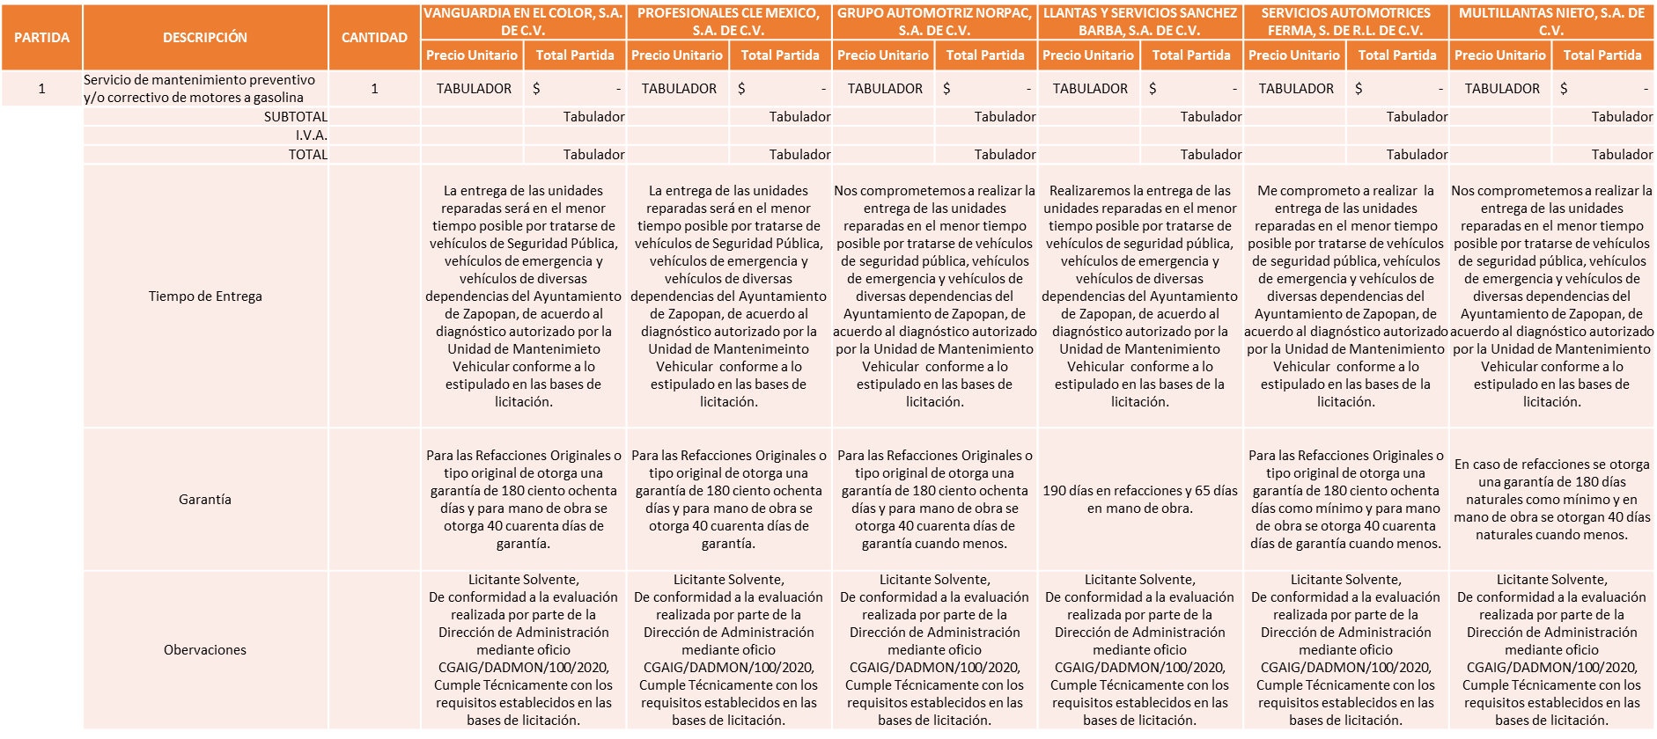

Responsable de la evaluación de las proposiciones:

Nombre | Cargo
Lic. Francisco Javier Chávez Ramos. | Director de Administración.

Mediante oficio de análisis técnico número CGAIG/ADMON/100/2020.

De conformidad con los criterios establecidos en bases, al ofertar en mejores condiciones se pone a consideración por parte del área requirente la adjudicación a favor de:

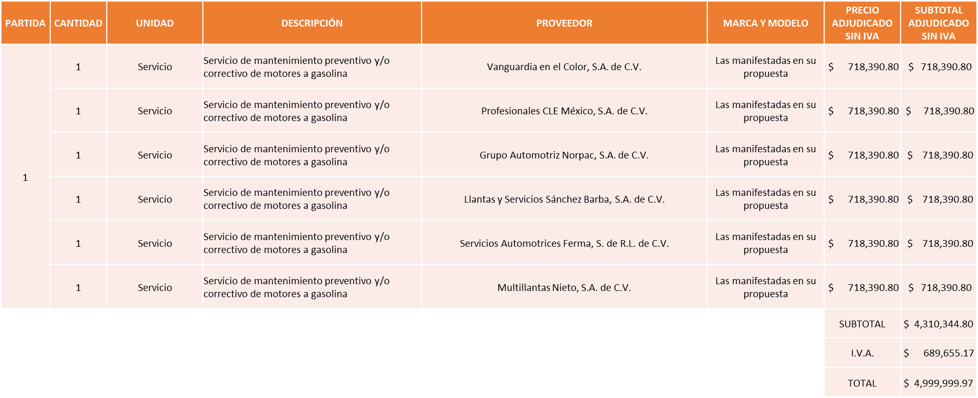

Nota: Se adjudica a los licitantes que cumplieron técnicamente

La convocante tendrá 10 días hábiles para emitir la orden de compra / pedido posterior a la emisión del fallo.
El proveedor adjudicado tendrá 5 días hábiles después de la notificación vía correo electrónico por parte de la convocante (por el personal autorizado para este fin) para la recepción firma y entrega de la orden de compra/pedido, previa entrega de garantía correspondiente.
Si el interesado no firma el contrato por causas imputables al mismo, la convocante podrá sin necesidad de un nuevo procedimiento, adjudicar el contrato al licitante que haya obtenido el segundo lugar, siempre que la diferencia en precio con respecto a la proposición inicialmente adjudicada no sea superior a un margen del diez por ciento.
El contrato deberá ser firmado por el representante legal que figure en el acta constitutiva de la empresa o en su defecto cualquier persona que cuente con poder notarial correspondiente.

El área requirente será la responsable de elaborar los trámites administrativos correspondientes para solicitar la elaboración del contrato así como el seguimiento del trámite de pago correspondiente.

Todo esto con fundamento en lo dispuesto por los artículos 107, 108, 113, 119 y demás relativos del Reglamento de Compras, Enajenaciones y Contratación de Servicios del Municipio de Zapopan, Jalisco.

El Lic. Edmundo Antonio Amutio Villa, representante suplente del Presidente del Comité de Adquisiciones, solicita a los Integrantes del Comité de Adquisiciones el uso de la voz, al Lic. Francisco Javier Chávez Ramos, Director de Administración.

Aprobado por unanimidad de votos por parte de los integrantes del Comité presentes.

El Lic. Francisco Javier Chávez Ramos, Director de Administración, dio contestación a las observaciones realizadas por los Integrantes del Comité de Adquisiciones.

El Lic. Edmundo Antonio Amutio Villa, representante suplente del Presidente del Comité de Adquisiciones, comenta de conformidad con el artículo 24, fracción VII del Reglamento de Compras, Enajenaciones y Contratación de Servicios del Municipio de Zapopan, Jalisco, se somete a su resolución para su aprobación de fallo por parte de los integrantes del Comité de Adquisiciones a favor de los proveedores Vanguardia en el Color, S.A. de C.V., Profesionales CLE México, S.A. de C.V., Grupo Automotriz Norpac, S.A. de C.V., Llantas y Servicios Sánchez Barba, S.A. de C.V., Servicios Automotrices Ferma, S. de R.L. de C.V. y Multillantas Nieto, S.A. de C.V., los que estén por la afirmativa, sírvanse manifestarlo levantando su mano.

Aprobado por Unanimidad de votos de los presentes.

2. Presentación de ser el caso e informe de adjudicaciones directas y,

Incido A).- De acuerdo a lo establecido en el Reglamento de Compras, Enajenaciones y Contratación de Servicios del Municipio de Zapopan Jalisco, Artículo 99, Fracción I, se solicita la dictaminación y autorización de las adjudicaciones directas.

NÚMERO | No. DE OFICIO DE LA DEPENDENCIA | REQUISICIÓN | AREA REQUIRENTE | MONTO TOTAL CON I.V.A. | PROVEEDOR | MOTIVO | VOTACIÓN PRESIDENTE
A1 Fracción I | 4002000000/2020/550 | 202001255 | Dirección de Innovación Gubernamental adscrita a la Coordinación General de Administración e Innovación Gubernamental | $72,239.00 | Eme Ascensores S.A. de C.V. | Sistema integral de automatización IC Card, para elevador marca Canny, para ascensor destinado al Alcalde y los Regidores que se encuentra en las instalaciones del edificio CISZ (Centro Integral de Servicios de Zapopan), debido al hecho de que esta empresa cuenta con el derecho exclusivo de venta y mantenimiento de los elevadores marca Canny, que fueron adquiridos por este H. Ayuntamiento y por lo tanto se trata del único proveedor que puede proporcionar e instalar dicho sistema. | Solicito su autorización del punto A1, los que estén por la afirmativa sírvanse manifestándolo levantando su mano. Aprobado por Unanimidad de votos
A2 Fracción I | 4007000000/2020/068 | 202001288 | Dirección de Mejora Regulatoria adscrita a la Coordinación General de Administración e Innovación Gubernamental | $78,996.00 | Impulsora Cultural y Tecnológica S.A. de C.V. | Tabletas electrónicas con pantalla LCD 10.1" incluye impresora de 80 mm con USB Externo, para que se instalen en el módulo de información ubicado en la planta baja del CISZ, se requiere la compra directa ya que es necesario tenga la licencia del proveedor actual de los kioskos toma turnos y cuenten con una interface con los mismos debido a que pertenecen a un mismo sistema que opera el proveedor actual (WAVETEC) ninguna otra empresa que concurse podría proporcionar esos servicios y realizar esa interface. | Solicito su autorización del punto A2, los que estén por la afirmativa sírvanse manifestándolo levantando su mano. Aprobado por Unanimidad de votos
A3 Fracción I | DCI/2020/0544 | 202001277 | Dirección de Conservación de Inmuebles adscrita a la Coordinación General de Administración e Innovación Gubernamental | $125,280.00 | Eme Ascensores S.A. de C.V. | Mantenimiento preventivo cobertura simple a los 6 equipos marca Canny, instalados en el edificio CISZ, se asigna al proveedor que instalo los elevadores para que se respeten las garantías con las que cuentan los equipos instalados en el CISZ | Solicito su autorización del punto A3, los que estén por la afirmativa sírvanse manifestándolo levantando su mano. Aprobado por Unanimidad de votos
A4 Fracción I | CG/15873/2020 | 202001360 | Comisaría General de Seguridad Publica | $162,000.00 | Instituto de Formación y Especializa-ción Interdiscipli-naria A.C. | Servicios de capacitación, aspirantes a instructor-elevador policía preventivo, para 27 elementos de la Comisaría General de Seguridad Publica, para meta Fortaseg 2020, con cargo a recursos Fortamun, el Secretariado Ejecutivo dl Sistema Nacional de Seguridad Publica es quien determina cuales instancias capacitadoras llevaran a cabo los programas de capacitación previstos en el Programa Rector de Profesionalización, tomando en consideración las academias regionales y/o centros capacitadores según la zona geográfica de cada entidad federativa, por lo que respecta a nuestro Municipio y dado que pertenecemos a la zona occidente, la instancia responsable de la capacitación es la Academia de Morelia, pero por motivos de la contingencia sanitaria por el covid-19 la academia se encuentra imposibilitada para que la capacitación se lleve a cabo con ellos por tal motivo no emitieron convocatoria. | Solicito su autorización del punto A4, los que estén por la afirmativa sírvanse manifestándolo levantando su mano. Aprobado por Unanimidad de votos
A5 Fracción I | 1400/2020/T-4398 |  | Tesorería Municipal | Los honorarios se cubrirán por cada mes o fracción y serán por un monto equivalente al 10% del importe recuperado o del importe pagado a cuenta o pago total del crédito y sus accesorios debiendo considerarse dentro del porcentaje antes citado el pago del I.V.A. | Héctor Alberto Romero Fierro | Servicios especializados para la Tesorería Municipal, de designación de depositario, asesoría legal y defensa, con efector desde el 31 de julio del presente. En el marco del punto de acuerdo, en el que se autorizó la contratación de personas jurídicas, especializadas en materia de recuperación del pago de obligaciones fiscales a través de la realización de notificaciones de las determina-ciones de créditos fiscales e instaurar el procedimiento administrativo de ejecución, aprobado por Pleno del Ayuntamiento, en la sesión ordinaria, de fecha 9 de noviembre de 2018. | El Inciso A5 fue bajado a petición de los Integrantes del Comité presentes para mayor información al respecto, y será presentado la próxima sesión.

El Lic. Edmundo Antonio Amutio Villa, representante suplente del Presidente del Comité de Adquisiciones, solicita a los Integrantes del Comité de Adquisiciones el uso de la voz, al Ing. José Roberto Valdés Flores, Director de Conservación de Inmuebles.

Aprobado por unanimidad de votos por parte de los integrantes del Comité presentes.

El Ing. José Roberto Valdés Flores, Director de Conservación de Inmuebles, dio contestación a las observaciones del inciso A3, realizadas por los Integrantes del Comité de Adquisiciones.

El Lic. Edmundo Antonio Amutio Villa, representante suplente del Presidente del Comité de Adquisiciones, solicita a los Integrantes del Comité de Adquisiciones el uso de la voz, al Lic. Gustavo Partida Galindo, adscrito a la Tesorería Municipal.

Aprobado por unanimidad de votos por parte de los integrantes del Comité presentes.

El Lic. Gustavo Partida Galindo, adscrito a la Tesorería Municipal, dio contestación a las observaciones del inciso A5, realizadas por los Integrantes del Comité de Adquisiciones.

Los asuntos varios del cuadro, pertenece al inciso A, de la agenda de trabajo y fue aprobado de conformidad con el artículo 99 fracción I, del Reglamento de Compras, Enajenaciones y Contratación de Servicios del Municipio de Zapopan, Jalisco, por Unanimidad de votos por parte de los integrantes del Comité de Adquisiciones.

Inciso B).- De acuerdo a lo establecido en el Reglamento de Compras, Enajenaciones y Contratación de Servicios del Municipio de Zapopan Jalisco, Artículo 99, Fracción I y el Artículo 100, fracción I, se rinde informe.

NUMERO | REQUISICIÓN | AREA REQUIRENTE | MONTO TOTAL CON IVA | PROVEEDOR | MOTIVO
B1 Fracción IV | 202001312 | Dirección de Conservación de Inmuebles adscrita a la Coordinación General de Administración e Innovación Gubernamental | $29,394.40 | Proveedora Rac S.A. de C.V. | Reparación de equipo de aire acondicionado de precisión del site en la Comisaría General de Seguridad Publica, servicio necesario para mantener el clima adecuado en la infraestructura del sistema de red, con los equipos de aire acondicionado.

El asunto vario de este cuadro pertenece al inciso B, y fue informado a los integrantes del Comité de Adquisiciones presentes, de conformidad con el artículo 100 fracción I, del Reglamento de Compras, Enajenaciones y Contratación de Servicios del Municipio de Zapopan, Jalisco.

Incido C).- De acuerdo a lo establecido en el Reglamento de Compras, Enajenaciones y Contratación de Servicios del Municipio de Zapopan Jalisco, Artículo 99, Fracción I, y Articulo 41, Fracción I, de la Ley de Adquisiciones, Arrendamientos y Servicios del Sector Publico, se solicita la dictaminación y autorización de las adjudicaciones directas.

NUMERO | REQUISICIÓN | AREA REQUIRENTE | MONTO TOTAL CON IVA | PROVEEDOR | MOTIVO | VOTACIÓN PRESIDENTE
C1 Fracción I | 202001357 | Comisaría General de Seguridad Publica | $78,000.00 | Instituto de Información y Especialización Interdisciplinaria A.C. | Servicios de capacitación aspirantes a instructor-evaluador policía preventivo, para 13 elementos de la Comisaría General de Seguridad Publica, con cargo a Recursos Fortaseg 2020, el Secretariado Ejecutivo dl Sistema Nacional de Seguridad Publica es quien determina cuales instancias capacitadoras llevaran a cabo los programas de capacitación previstos en el Programa Rector de Profesionalización, tomando en consideración las academias regionales y/o centros capacitadores según la zona geográfica de cada entidad federativa, por lo que respecta a nuestro Municipio y dado que pertenecemos a la zona occidente, la instancia responsable de la capacitación es la Academia de Morelia, pero por motivos de la contingen-cia sanitaria por el covid-19 la academia se encuentra imposibilitada para que la capacitación se lleve a cabo con ellos por tal motivo no emitieron convoca-toria. | Solicito su autorización del punto C1, los que estén por la afirmativa sírvanse manifestándolo levantando su mano. Aprobado por Unanimidad de votos
El asunto vario del cuadro, pertenece al inciso C, de la agenda de trabajo y fue aprobado de conformidad con el artículo 24 fracción XXI y 99 fracción I, del Reglamento de Compras, Enajenaciones y Contratación de Servicios del Municipio de Zapopan, Jalisco, por Unanimidad de votos por parte de los integrantes del Comité de Adquisiciones.

- Presentación de Bases para su revisión y aprobación.

Bases de la requisición 202001359 de la Comisaría General de Seguridad Publica donde solicitan Video Vigilancia Kit de Video Vigilancia.

El Lic. Edmundo Antonio Amutio Villa, representante suplente del Presidente de la Comité de Adquisiciones, comenta se solicita se bajen las bases para una mejor revisión y adecuaciones por parte del Área Requirente, lo anterior se somete a su consideración, los que estén por la afirmativa, sírvanse manifestarlo levantando su mano.

Aprobado por unanimidad de votos por parte de los integrantes del Comité presentes.

Punto Seis del Orden del Día, Asuntos Varios.

El Secretario Técnico, Christian Guillermo León Verduzco, en uso de la voz comenta inciso:
- Nota Informativa: Se da cuenta que en la sesión 7 Extraordinaria del 2020, de fecha 17 de marzo de 2020, se presentó el cuadro E01.07.2020, correspondiente a la requisición 202000481, de la Comisaría General de Seguridad Publica, referente al Servicio de mantenimiento de 3,900 horas/12 meses, para el helicóptero A350-B3, matrícula XC-PZ, serie 3176, destacando que el servicio de discrepancias sería realizado por el proveedor que resultara adjudicado en el servicio básico. Se informa de la requisición 202001270, de la Comisaría General de Seguridad Publica, correspondiente al mantenimiento del helicóptero discrepancias del servicio de 3,900 horas y 12 meses, con el proveedor adjudicado Craft Avia Center S.A.P.I. de C.V., por un monto total de $ 675,984.27 pesos
El Lic. Edmundo Antonio Amutio Villa, representante suplente del Presidente del Comité de Adquisiciones, comenta de conformidad con el artículo 24, fracción VIII del Reglamento de Compras, Enajenaciones y Contratación de Servicios del Municipio de Zapopan Jalisco, se somete a su consideración para su aprobación el inciso A, los que estén por la afirmativa, sírvanse manifestarlo levantando su mano.

Aprobado por unanimidad de votos por parte de los integrantes del Comité presentes.

El Lic. Edmundo Antonio Amutio Villa, representante suplente del Presidente del Comité de Adquisiciones, comenta en este mismo punto del orden del día, los consulto si en ASUNTOS VARIOS tienen algún tema adicional por tratar.

EL Regidor José Antonio De la Torre Bravo, representante titular de la Fracción del Partido Acción Nacional, hizo mención de un correo que le enviaron relativo al tema de las requisiciones 202000662 y 202000903, de la Comisaría General de Seguridad Publica.

El Lic. Edmundo Antonio Amutio Villa, representante suplente del Presidente del Comité de Adquisiciones, manifestó que ese asunto lo está llevando directamente Sindicatura y en cuanto se tenga alguna información se le notificara al Comité de Adquisiciones.

El Lic. Edmundo Antonio Amutio Villa, representante del Presidente del Comité de Adquisiciones Municipales, comenta no habiendo más asuntos que tratar y visto lo anterior, se da por concluida la Octava Sesión Ordinaria siendo las 12:05 horas del día 13 de agosto de 2020, levantándose la presente acta para constancia y validez de los acuerdos que en ella se tomaron, la cual suscriben los que en ella intervinieron y los que así quisieron hacerlo de conformidad al artículo 26 fracción VII del Reglamento de Compras, Enajenaciones y Contratación de Servicios del Municipio de Zapopan, Jalisco y de conformidad con los artículos 23, 24 y 31 de la Ley de Compras Gubernamentales, Enajenaciones y Contratación de Servicios del Estado de Jalisco y sus Municipios, las consultas, asesorías, análisis, opinión, orientación y resoluciones, que sean emitidas por este Comité, son tomadas exclusivamente con la información, documentación y el dictamen técnico y administrativo que lo sustenten o fundamenten y que son presentados por los servidores públicos a quienes corresponda, por el área requirente y el área convocante, siendo estos los responsables de la revisión, acciones, faltas u omisiones en la información que sea puesta a consideración de este Comité.
Integrantes Vocales con voz y voto

Lic. Edmundo Antonio Amutio Villa.
Presidente del Comité de Adquisiciones Municipales
Representante Suplente

C. Bricio Baldemar Rivera Orozco
Consejo de Cámaras Industriales de Jalisco
Suplente

Sra. Lluvia Socorro Barrios Valdez
Representante del Consejo Mexicano de Comercio Exterior.
Suplente

Lic. Juan Mora Mora
Representante del Consejo Agropecuario de Jalisco.
Suplente

Lic. María Fabiola Rodríguez Navarro.
Representante del Consejo Coordinador de Jóvenes Empresarios del
Estado de Jalisco.
Suplente

Integrantes Vocales Permanentes con voz

Mtro. Marco Antonio Cervera Delgadillo
Contralor Ciudadano.
Titular

L.A.F. Talina Robles Villaseñor
Tesorería Municipal
Suplente

Sergio Barrera Sepúlveda
Regidor Integrante de la Comisión Colegiada y Permanente de Hacienda, Patrimonio y Presupuestos.
Suplente

Dr. José Antonio de la Torre Bravo
Regidor Representante de la Fracción del Partido Acción Nacional
Titular

Mtro. Abel Octavio Salgado Peña.
Regidor Independiente.
Titular

Cristian Guillermo León Verduzco
Secretario Técnico y Ejecutivo del Comité de Adquisiciones.
Titular

